VERİ TABANI YÖNETİM SİSTEMLERİ
PROJE ÖDEVİ RAPORU

Proje Adı: Hastane Otomasyonu
Ad: Emrecan Düzenli
No: 210757060
Bölüm: Bilgisayar Mühendisliği (İ.Ö)

DOÇ. DR. METE YAĞANOĞLU

- Otomasyon Başlangıç Formu ve Giriş Kısımları:

- Otomasyon giriş formu: İlk formda Otomasyona giriş yapmanız için 3 seçenek karşınıza çıkıyor.
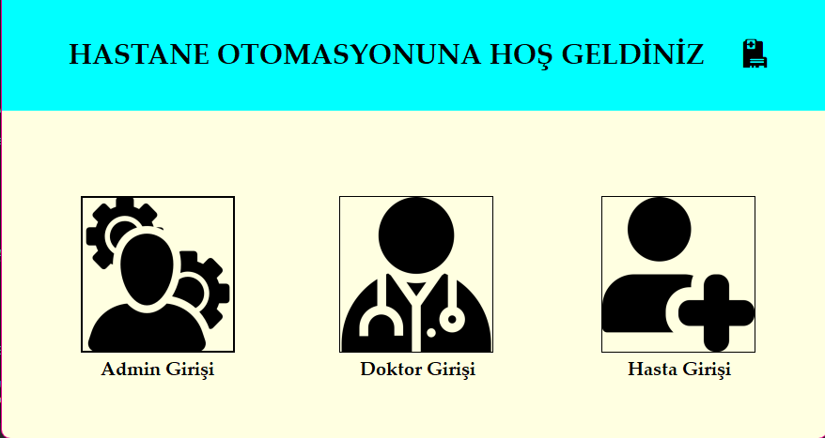

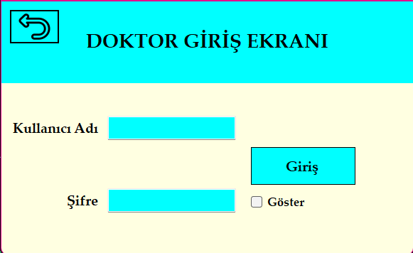
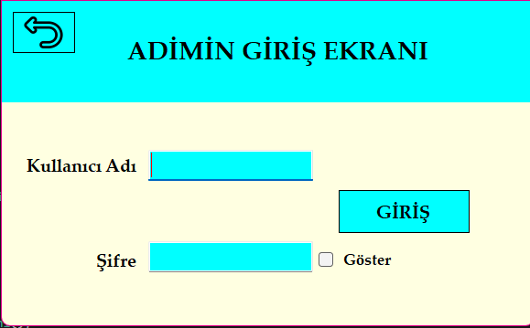
- Giriş Formları: Bu formlarda Sql veri tabanında tanımlanmış olan kullanıcı adı ve şifrelerle giriş yapılmaktadır.
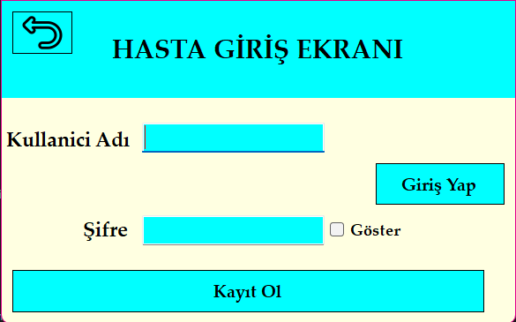

- Admin Girişi Formu: Bu Formda Admin kullanıcı adı ve şifresiyle giriş yaptıktan sonra erişebileceği yerleri gösterir.
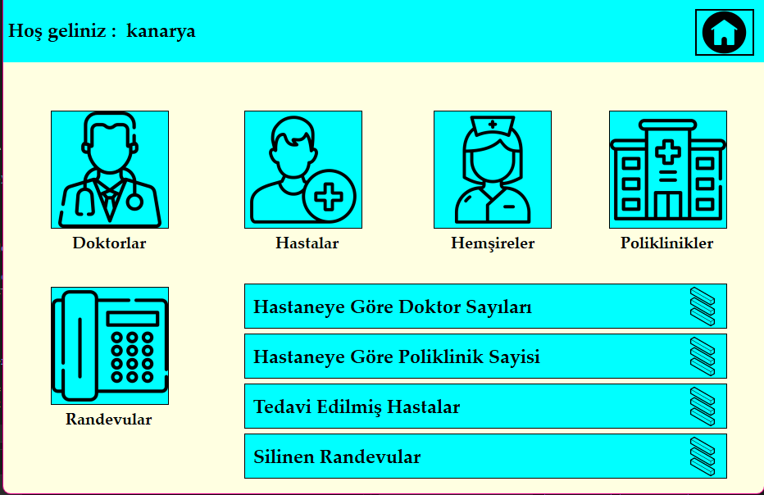

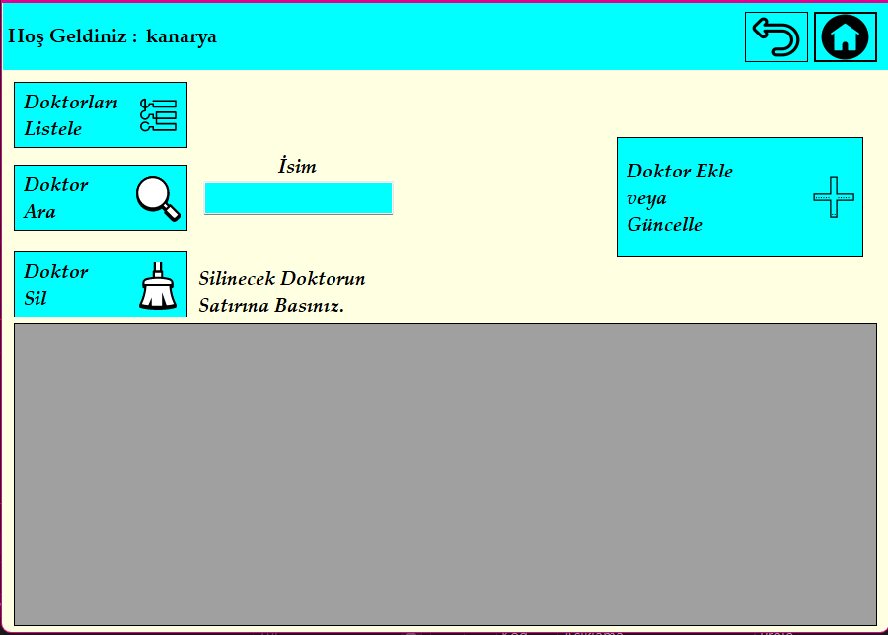
- Admin Doktorlar Formu : Bu Formda Admin Doktorları listeleyebilir, doktor arayabilir, doktor silebilir, doktor ekleyebilir ve doktor güncelleyebilir.
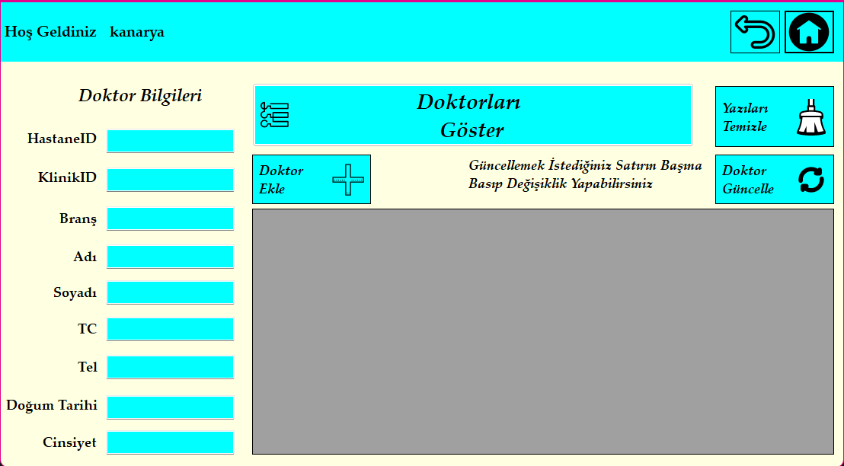

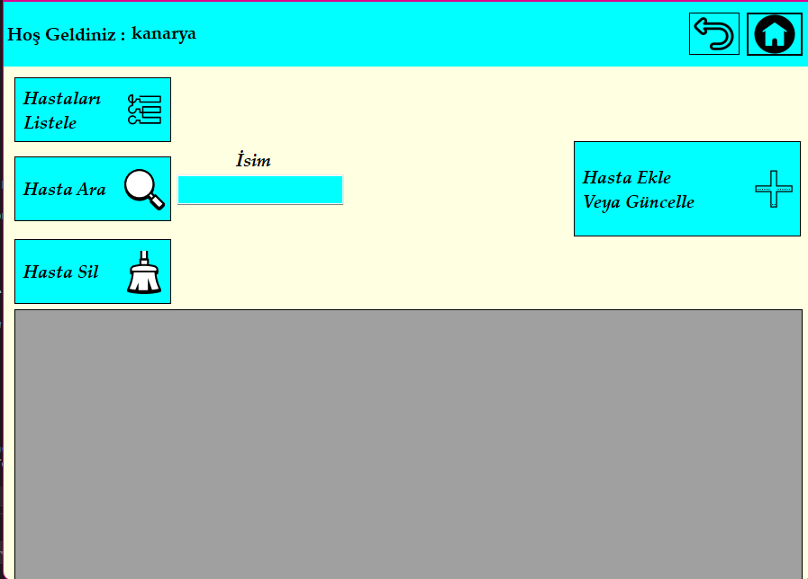
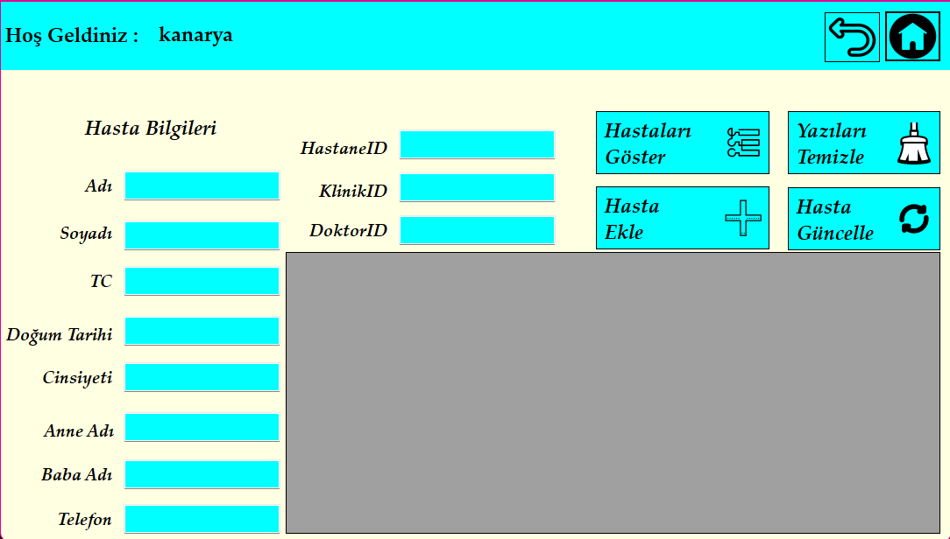
- Admin Hastalar Formu: Bu Formda Admin Hastaları listeleyebilir, hasta arayabilir, hasta silebilir, hasta ekleyebilir ve hasta güncelleyebilir.
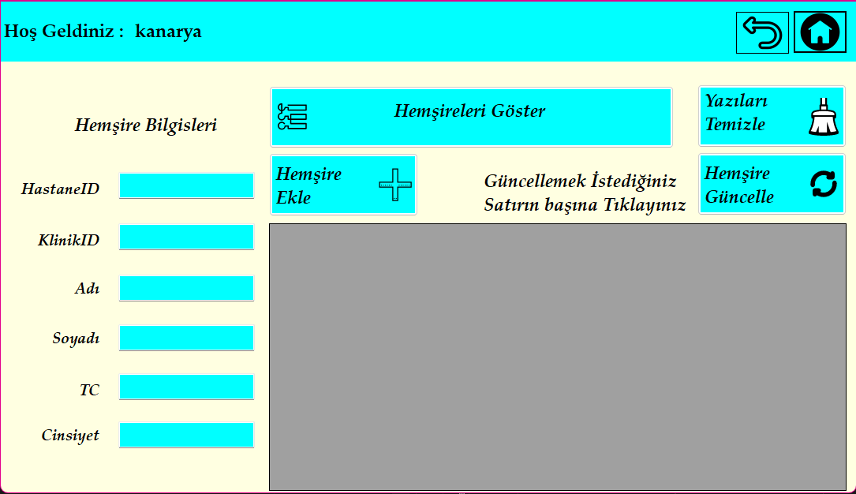
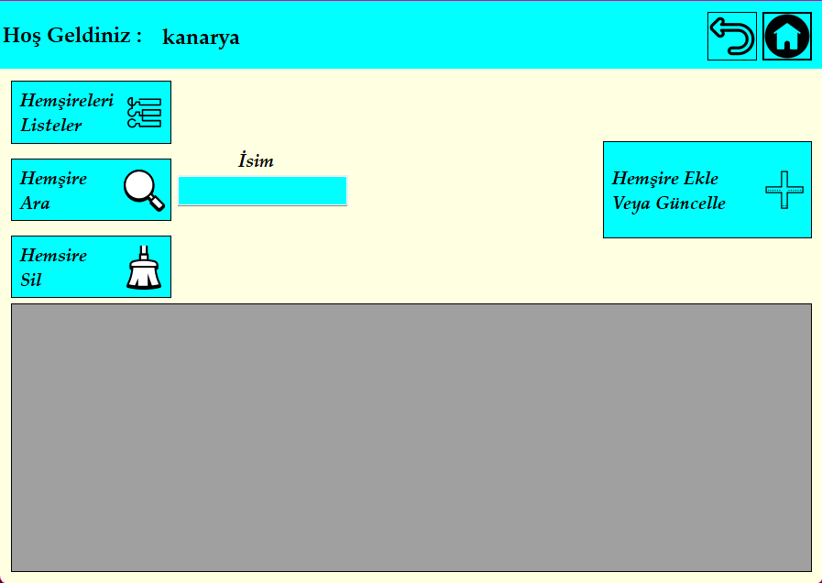
- Admin Hemşireler Formu : Bu Formda Admin Hemşireleri listeleyebilir, Hemşire arayabilir, Hemşire silebilir, Hemşire ekleyebilir ve Hemşire güncelleyebilir.
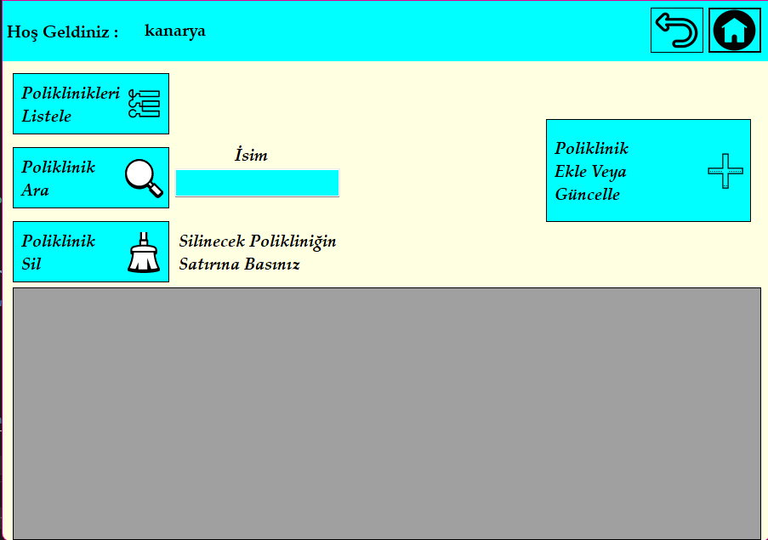
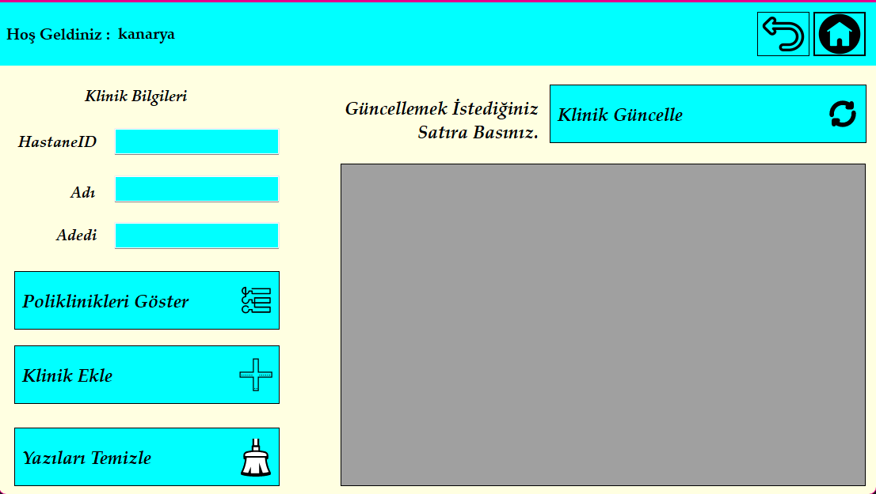
- Admin Poliklinik Formu : Bu Formda Admin Poliklinikleri listeleyebilir, poliklinik arayabilir, poliklinik silebilir, poliklinik ekleyebilir ve poliklinik güncelleyebilir.

- Admin Randevu Formu : Bu Formda Admin Randevuları listeleyebilir ve randevu silebilir.

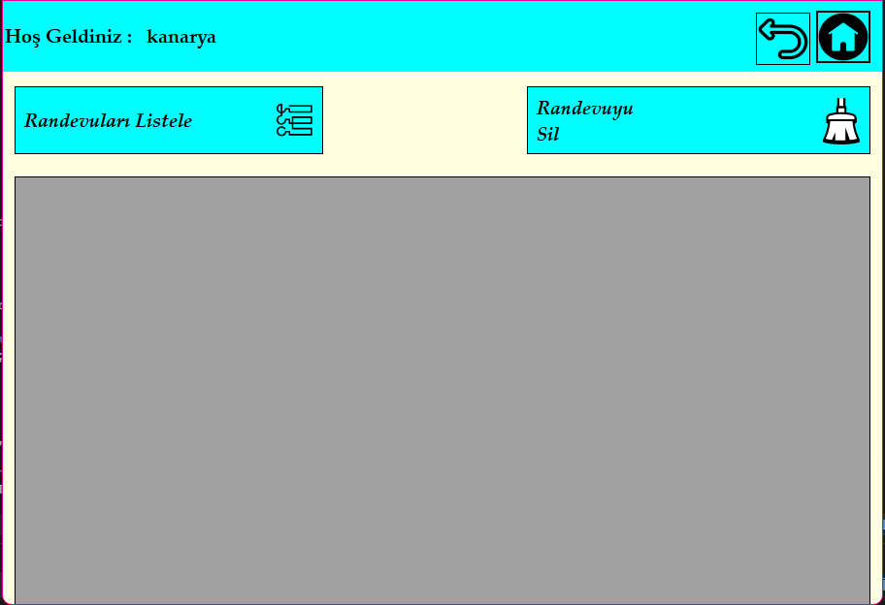

- Admin Doktor Sayısı Formu: Bu Formda Admin Atatürk üniversitesindeki doktor sayılarını veya Oltu Devlet Hastanesindeki doktor sayısını görüntüleyebilir.
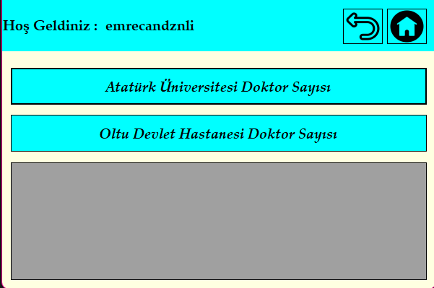

- Admin Poliklinik Sayısı Formu: Bu Formda Admin Atatürk üniversitesindeki poliklinik sayılarını veya Oltu Devlet Hastanesindeki poliklinik sayısını görüntüleyebilir.
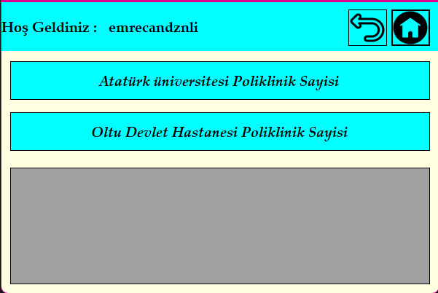

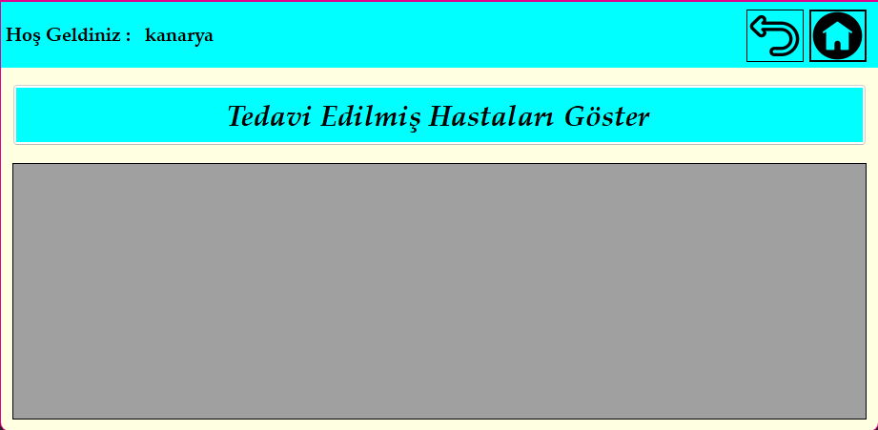
- Admin Tedavi edilmiş hastalar Formu : Bu Formda Admin doktor tarafından tedavi görmüş hastaları görüntüleyebilir.

- Admin Silinen Randevu Formu: Bu Formda Admin kendi tarafından veya hasta tarafından silinen randevuları görüntüleyebilir.
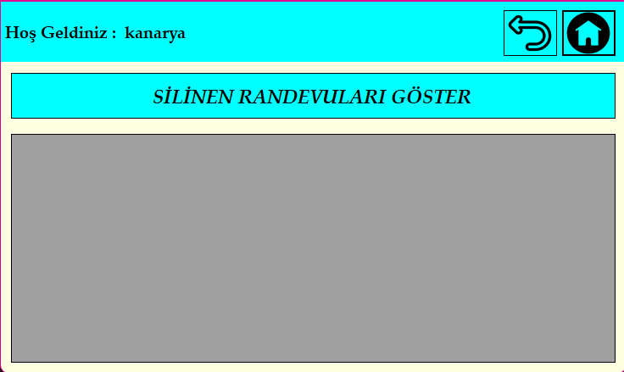

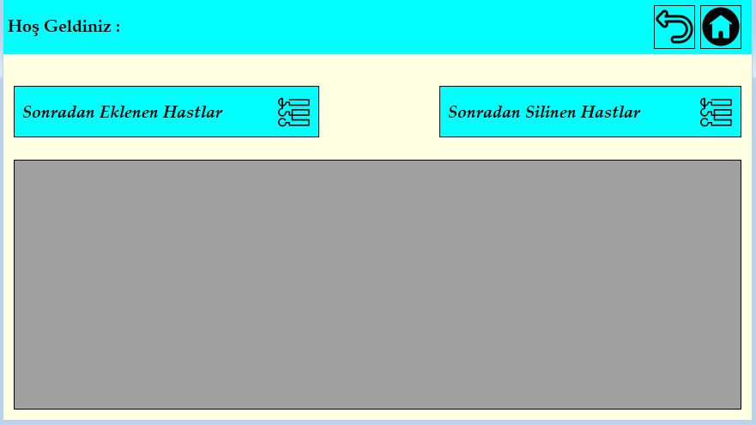
m) Admin Silinen Hastalar ve Yeni Eklenen Hastalar Formu: Bu formda admin kendisinin sildiği ve eklediği yeni hastaları görüntüleyebilir.

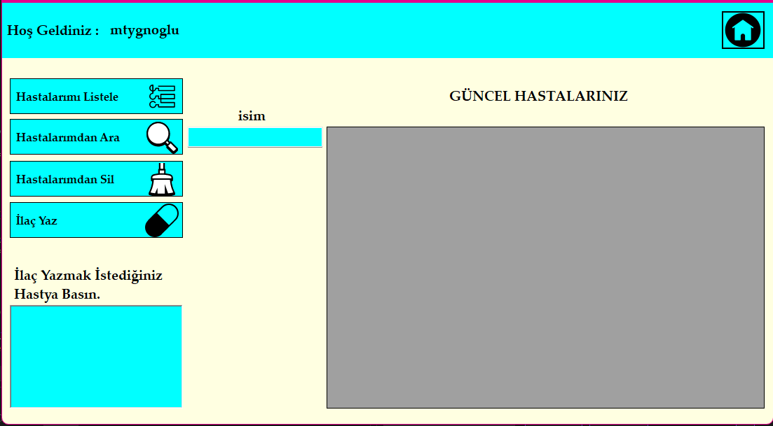
n) Doktor Ekranı Formu: Bu Formda doktor kullanıcı adı ve şifresini girdikten sonra kendine ait hastaları listeleyebilir, hastaları arasından arama yapabilir, istediği hastayı silebilir ve tedavi ettiği hastaya ilaç yazabilir.
- Hasta Giriş Formu: Bu Formda hasta önceden kayıt olduysa kullanıcı adı ve şifresini girerek giriş yapabilir önceden kayıt olmadıysa eğer kayıt ol tuşuna basarak istenen bilgileri girip kayıt olduktan sonra giriş yapabilir.

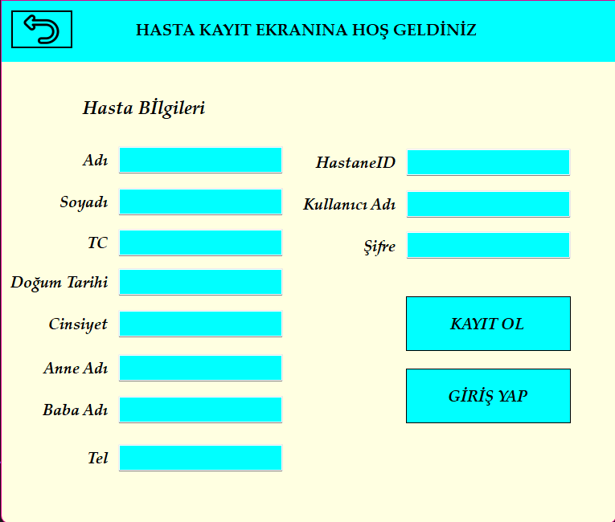

- Hasta Randevu Formu: Bu Formda hasta isterse online olarak istenilen bilgilerini girip randevu alabilir isterse de randevu telefon numarasını arayarak telefon ile de randevu alabilir.

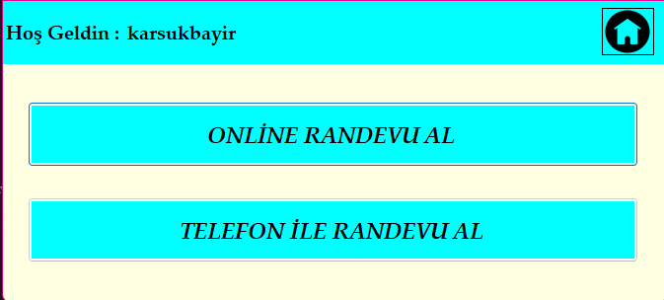

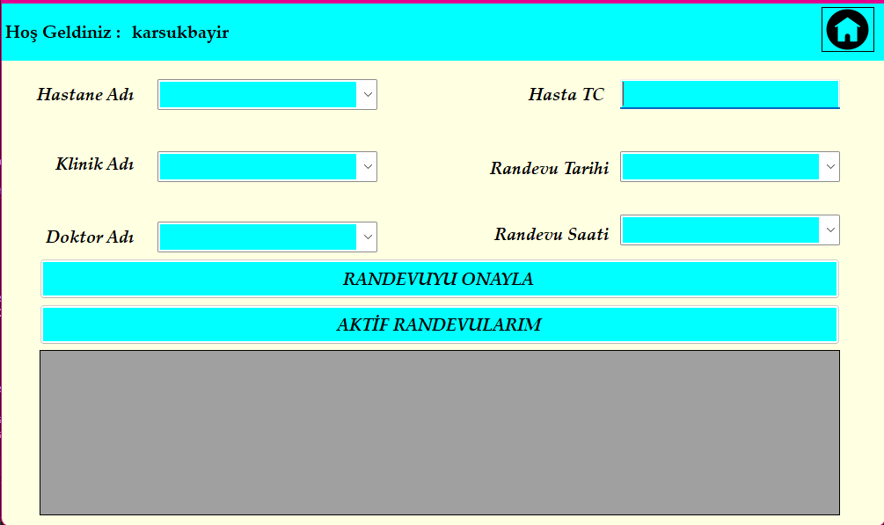

- Otomasyondaki Stored Procedure’lar:

- 1. Stored Procedure: Microsoft SQL de oluşturduğum AtaturkUniversitesiDoktorSayisi Procedure ile Atatürk üniversitesindeki doktor sayılarını gösterir.
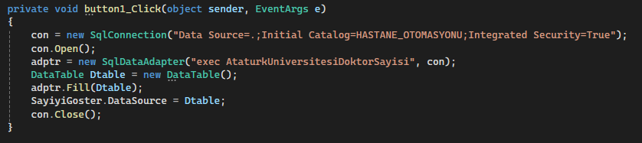

- 2. Stored Procedure: Microsoft SQL de oluşturduğum OltuDevletHastanesiDoktorSayisi Procedure ile Oltu Devlet Hastanesindeki doktor sayılarını gösterir.
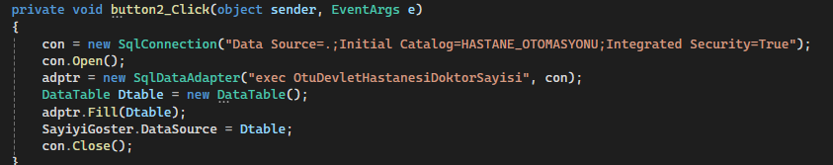

- 3. Stored Procedure: Microsoft SQL de oluşturduğum AtaturkUniversitesiPoliklinikSayilari Procedure ile Atatürk üniversitesindeki Poliklinik sayılarını gösterir.
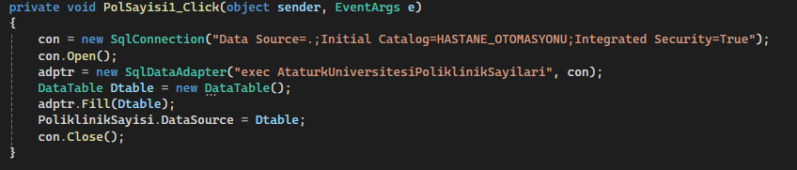

- 4. Stored Procedure: Microsoft SQL de oluşturduğum OltuDevletHastanesiPolikilikSayilari Procedure ile Oltu Devlet Hastanesindeki poliklinik sayılarını gösterir.
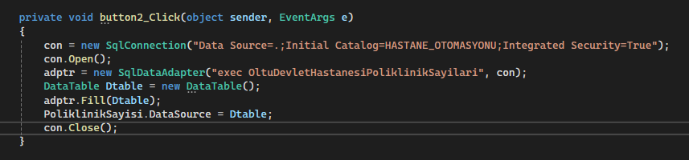

- 5. Stored Procedure: Microsoft SQL de oluşturduğum TedaviEdilmisHastalar Procedure ile admin doktor taradından tedavi edilen hastaları görüntüleyebilir.
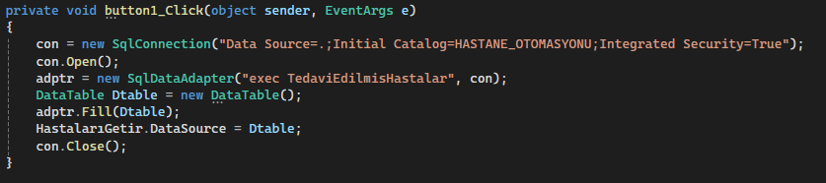

- Otomasyondaki Trigger’lar:

- 1. Trigger: Microsoft SQL de oluşturduğum SilinenRandevu Triggeri ile admin veya hasta tarafından silinen randevuları SilinenRandevular Tablosuna Ekler.
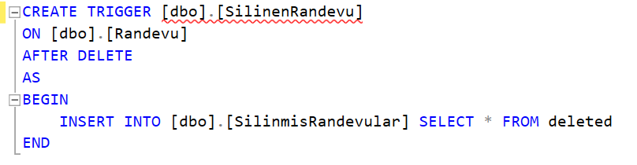

- 2. Trigger: Microsoft SQL de oluşturduğum TblHastalar_deleted Triggeri ile admin tarafından silinen Hastaları SilinenHastalar Tablosuna Ekler.

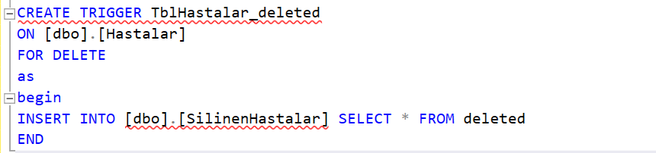

- 3. Trigger: Microsoft SQL de oluşturduğum TblHastalar_inserted Triggeri ile admin tarafından Eklenen Hastaları YeniEklenenHastalar Tablosuna Ekler.

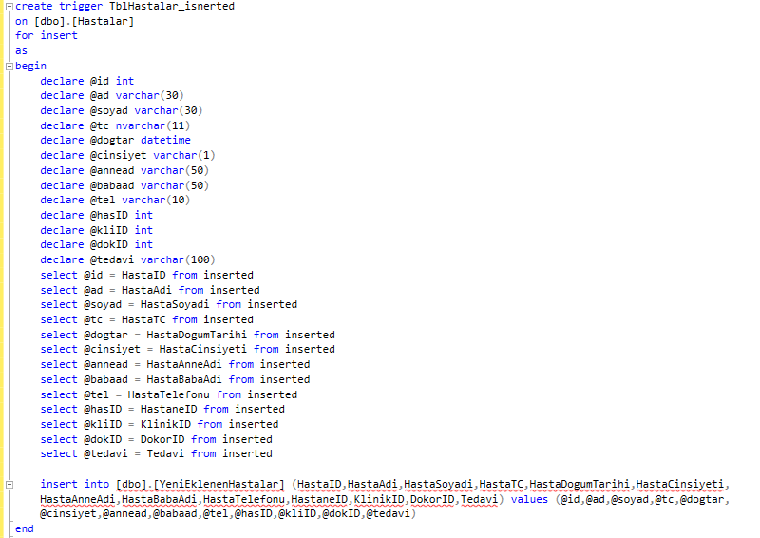

- Otomasyondaki Fonksiyonlar:

- 1. Fonksiyon: Microsoft SQL de oluşturduğum DoktorlaraGoreHastalar Fonksiyonu ile Fonksiyona hangi ID gönderirsek o ID ye ait tüm hastaları göstermektedir.
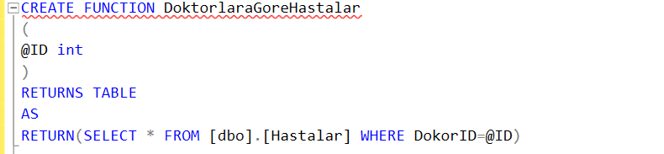

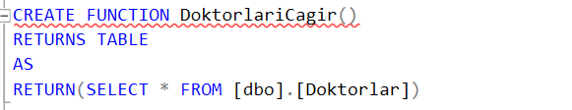
- 2. Fonksiyon: Microsoft SQL de oluşturduğum DoktorlariCagir Fonksiyonu ile Fonksiyonun adını yazarak doktorlar tablosundaki tüm elemanları çağırır.

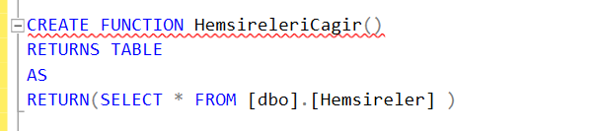
- 3. Fonksiyon: Microsoft SQL de oluşturduğum HemsireleriCagir Fonksiyonu ile Fonksiyonun adını yazarak Hemsireler tablosundaki tüm elemanları çağırır.

